Оператору электронной площадки
АО «Новые информационные сервисы»
119019, г. Москва, наб. Пречистенская, д.45\1, стр.1
ОГРН 1127746228972
ИНН 7725752265; КПП 770401001

От Организатора торгов
Тюленева Никиты Ивановича
ИНН 020103736081

Заявление
Я, Тюленев Никита Иванович, организатор торгов 50607-ОАОФ (Идентификационный номер торгов) прошу внести изменения в торги, в связи с отсутствием предмета торгов Лот № 3, №4, №5.

Дата: 12 мая 2025г.

Организатор торгов: 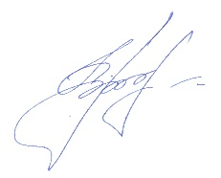 Тюленев Н.И. (подпись, ФИО)

